HARTING schafft Lösungen für die Megatrends unserer Zeit

Espelkamp/Hannover, 16. April 2023 --- Unter dem Motto „Making The Difference“ hat die HANNOVER MESSE auch in diesem Jahr die Presse-Highlight-Tour veranstaltet. Interessierte Journalisten konnten sich bereits vor Beginn der Hannover Messe über die spannendsten Innovationen auf der Messe informieren. Mit dabei: Die HARTING Technologiegruppe. Diese präsentierte neben dem revolutionären SmEC (Smart Electrical Connector) eine Ladelösung für Rennwagen der Formel E Rennklasse.

Neue Standards in der industriellen Digitalisierung
Gemeinsam mit Microsoft, SAP (Software und Datenauswertung) und Siemens (als Anwender) stellt HARTING einen „Digitalen Zwilling“ als realen Technologie Demonstrator vor. Dieser basiert auf dem ersten Steckverbinder (Smart Electrical Connector) mit aktiver Verwaltungsschale (Asset Administration Shell). Die Verwaltungsschale ist das Fundament des Digitalen Zwillings. Der Steckverbinder erfasst alle Prozess- und Zustandsdaten über den gesamten Lebenszyklus. Die AAS als Digitaler Zwilling für Komponenten, Maschinen, Anlagen und ganze Fabriken ist durch Teilmodelle beliebig verwendbar. Sie sorgt für ein durchgängiges Design und vereinfacht die Fertigungsplanung. Außerdem spart die AAS durch die digitale Dokumentation Millionen Tonnen Papier. Darüber hinaus ermöglicht sie einen transparenten CO₂-Fußabdruck und entsprechende Einsparungsmaßnamen. „In Zukunft werden sich weitere Potenziale, gerade in puncto Nachhaltigkeit, ergeben. Davon wird beispielsweise die Kreislaufwirtschaft maßgeblich profitieren“, stellt Norbert Gemmeke, Geschäftsführer HARTING Electric, in Aussicht.

Pushing Performance mit individuellen High-Performance-Ladelösungen

Außerdem präsentiert HARTING gemeinsam mit dem Unternehmen ABB eine Ladeinrichtung für Rennwagen der Formel E Rennklasse. Die Technologiegruppe liefert dem Kunden dafür eine individuelle Ladekabelanfertigung. Diese kombiniert einen Standard CCS2 Ladestecker auf der Fahrzeugseite mit einem Han® HPR Steckverbinder mit High Voltage Modularlösung auf der Infrastrukturseite. Dadurch lässt sich das Ladekabel abnehmen. Flankierend präsentiert HARTING seine neuen leistungsstarken DC Ladestecker für den amerikanischen und europäischen Markt. Diese erweitern das aktuelle DC Produktportfolio der Technologiegruppe deutlich.

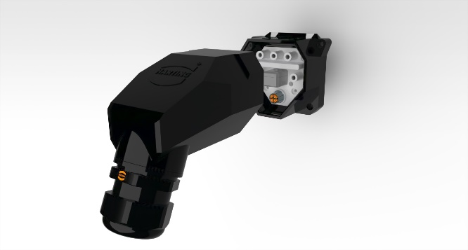

Bildzeile: Der HARTING SmEC ist der erste Steckverbinder mit aktiver Verwaltungsschale.
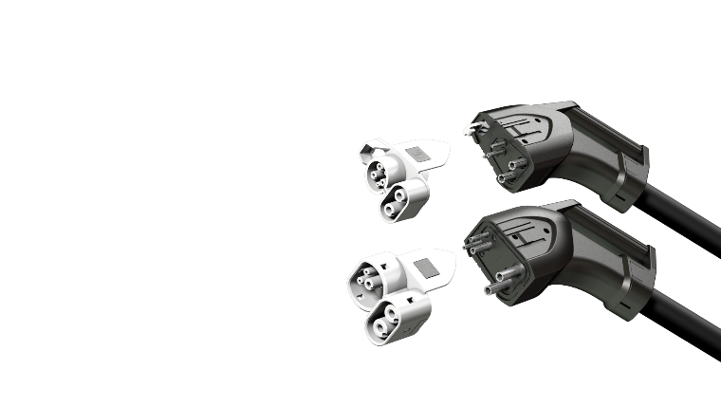
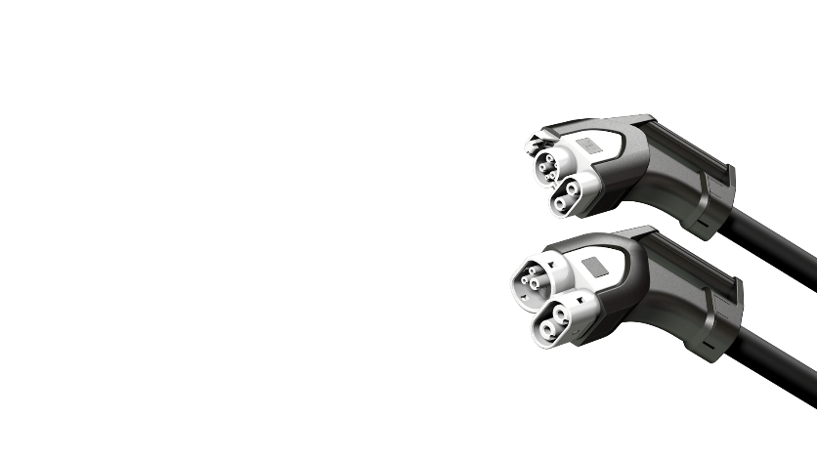

Bildzeile: Die neuen DC Ladestecker von HARTING punkten mit Leistungsstärke.

Über HARTING:
Die HARTING Technologiegruppe ist ein weltweit führender Anbieter von industrieller Verbindungstechnik für die drei Lebensadern „Data“, „Signal“ und „Power“ mit
14 Produktionsstätten und Niederlassungen in 44 Ländern. Darüber hinaus stellt das Unternehmen auch Kassenzonen für den Einzelhandel, elektromagnetische Aktuatoren für den automotiven und industriellen Serieneinsatz, Ladeequipment für Elektrofahrzeuge sowie Hard- und Software für Kunden und Anwendungen u. a. in der Automatisierungs-technik, im Maschinen- und Anlagenbau, in der Robotik und im Bereich Transportation her. Rund 6.500 Mitarbeitende erwirtschafteten 2021/22 einen Umsatz von 1.059 Mio. Euro.

Kontakt:
HARTING Stiftung & Co. KG
Detlef Sieverdingbeck
Zentralbereichsleiter
Corporate Communication & Branding (CCB)
Marienwerderstr. 3
32339 Espelkamp
Tel.: 05772 47-244
Fax: 05772 47-400
Detlef.Sieverdingbeck@HARTING.com
Weitere Informationen: www.HARTING.com

Kontakt:
HARTING Stiftung & Co. KG
Tara-Luise Winkelmann
Professional Corporate Communication
Corporate Communication & Branding (CCB)
Marienwerderstr. 3
32339 Espelkamp – Germany
Tel.: +49 5772 47-9447
E-Mail: TaraLuise.Winkelmann@HARTING.com
Weitere Informationen: http://www.HARTING.com

